履 歴 書
 |  |  |  |  |  |  |  |  |  |  |  | 2025 |  |  |  | 年 |  | 10 |  |  | 月 | 10 |  |  | 日現在
ふりがな | 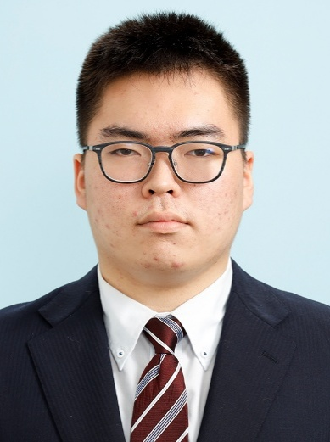  にしむら しゅういち
氏名 | 西村 柊一
生年月日 | 2004 |  |  | 年 |  |  | 11 |  | 月 | 24 |  |  |  | 日生 | (満 |  | 20 |  |  | 歳) |  |  | ※性別  男
ふりがな
現住所〒 | 841 |  |  | ― |  | 0202
佐賀県三養基郡基山町長野1121-131
電話 | 080 |  |  |  |  | ( |  | 5284 |  |  | ) |  | 0988 |  |  |  |  |  | 携帯電話 |  |  |  |  | 090 |  | ( |  |  | 8227 | ) | 1955
E-mail | :
年 |  |  | 月 |  | 学歴・職歴など
2020 |  |  | 4 |  | 福岡常葉高等学校 入学
2023 |  |  | 3 |  | 福岡常葉高等学校 卒業
 |  |  | 4 |  | 福岡情報ITクリエイター専門学校 入学
2026 |  |  | 3 |  | 福岡情報ITクリエイター専門学校 卒業見込
年 |  |  | 月 |  | 資格・免許
2021 |  |  | 2 |  | 全商簿記検定 3級
2022 |  |  | 9 |  | 珠算・電卓検定 2級
2022 |  |  | 9 |  | 英語検定 ３級
2023 |  |  | 2 |  | 情報処理検定 2級

スキル
C++ 半年 Unity 1年
Maya 3カ月 Excel Word PowerPoint 8年
自己PR
私には、困難な目標に対する挑戦心と、一つのことに粘り強く取り組む向上意欲があります。学生時代、検定試験を受ける際、より難易度の高い級に自ら志願しました。顧問の先生にお願いして毎日放課後に残って勉強を重ね、見事合格することができました。この経験から、自分の能力の範囲内で手が届く目標であれば、失敗を恐れずに挑戦すること、そして失敗しても引きずらず次の経験に活かすことの大切さを学びました。また、アルバイトでは初めて経験する作業が多く、当初は失敗も少なくありませんでした。しかし、長年勤めている先輩方から、効率的に作業を進めるコツや職場独自の暗黙的なルールを積極的に聞き入れ、改善を重ねました。その結果、現在では作業量の多い業務を任されるようになり、作業効率も当初と比べて約1.3倍向上しました。今後も更なる効率化を目指して精進しております。
趣味・特技
私の趣味はゲームと野球観戦です。ゲームは小学生の頃に Wii や 3DS を触り主に「スーパーマリオギャラクシー1・２」「New スーパーマリオブラザーズ Wii」「マリオパーティ8・9」「ドラゴンボールスパーキングメテオ」「ドラゴンクエストモンスターバトルロードビクトリー」「ドラゴンボール天下一大冒険」「星のカービィ Wii」「マリオスポーツミックス「WiiFit+」「いただきストリートWii」「大乱闘スマッシュブラザーズX」「ワリオランドシェイク」「マリオソニックロンドンオリンピック」などをメインに触ってきました。3DS では「マリオカート7」「スーパーマリオ３Dランド」「マリオパーティアイランドツアー」「妖怪ウォッチ２元祖・本家・真打」「ヒーローバンク 1・2」「バディファイト誕生オレたちの最強バディ」「密室からの脱出」「ドラゴンボールヒーローズアルティメットミッション 2・X」無料ソフトなどでは「顔シューティング」「だるめしスポーツ店」「バッジとれ〜るセンター」「電波人間RPG」「遊戯王デュエルモンスターズ 最強カードバトル！」などを触りました過去のゲームとして PS2 なども触り「FF11」「DQ5・7・8」「サルゲッチュ２・３」「サルゲッチュミリオンモンキーズ」「ドラゴンボールスパーキング」「かまいたちの夜２・３」「THE・パーティーゲーム」「ルパン三世コロンブスの遺産は朱に染まる」などが記憶に残っています。中学生から現在までは NintendoSwitch などを触り「スーパーマリオオデッセイ」「マリオテニスエース」「星のカービィスターアライズ」「星のカービィディスカバリー」「ドラゴンボールゼノバース 2」「ドラゴンボールファイターズ」「プロ野球スピリッツ 2021 グランドスラム」「スーパーマリオ 3Dワールド ＋ フューリーワールド」「桃太郎電鉄 〜昭和 平成 令和も定番!〜・桃太郎電鉄WORLD」「リングフィットアドベンチャー」「ゼルダの伝説ブレスオブザワイルド」などに触れてきました。スーパーファミコンでは「マリオワールド」「星のカービィ スーパーデラックス」「ドカポン3・2・1～嵐を呼ぶ友情～」「弟切草」などを軽く触れたりしました。スマホのソーシャルゲームでは「ドラゴンボール Z ドッカンバトル」「ウマ娘プリティダービー」「ヘイデイ」「仮面ライダーシティウォーズ」など触れてきました。もう一つの趣味ある野球観戦では、実際に球場へ足を運んだり「パリーグTV」や「スカパー」「DAZN」などにも加入するなどし、ＬＩＶＥで視聴や。アプリで「一球速報」や「スポーツナビ」などを入れ常に野球の情報に触れております。
本人希望欄
私はASD（自閉スペクトラム症）とADHDの特性があり、長時間の連続作業や、コミュニケーションを中心とする業務については、配慮をいただく必要がある場合がございます。

